- Помни, что анонимность в сети мнимая. Существуют способы выяснить, кто стоит за анонимным аккаунтом. Не совершай необдуманных поступков. Интернет фиксирует все твои действия и сохраняет их. Удалить их будет крайне затруднительно.
- Не размещай и не указывай информацию, которая может кого-либо оскорблять или обижать.
- Всегда рассказывай взрослым о проблемах в сети - они всегда помогут.


При соблюдении этих правил Интернет станет вашим надежным другом и помощником!

В России действует федеральный закон № 436-ФЗ от 29.12.2010 «О защите детей от информации, причиняющей вред их здоровью и развитию», согласно которому производится разделение информационной продукции на пять категорий и запрещается распространение информации среди детей в зависимости от их возраста.
Распоряжением Правительства Российской Федерации от 02.12.2015 № 2471-р утверждена Концепция информационной безопасности детей
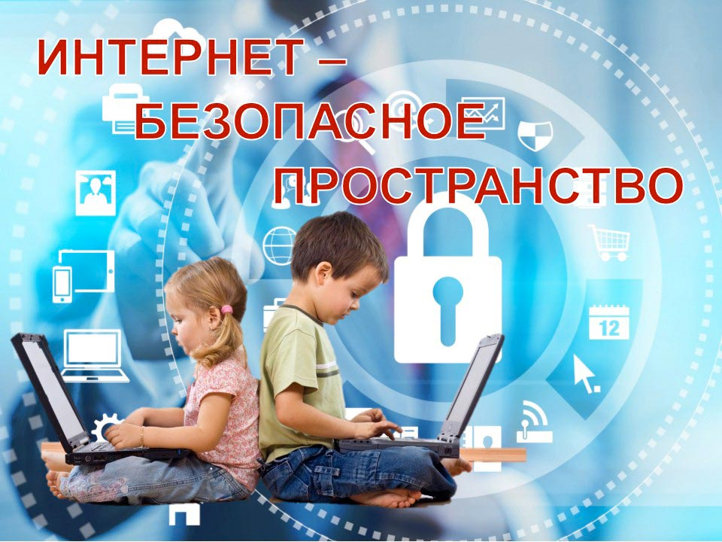



ГЕНЕРАЛЬНАЯ ПРОКУРАТУРА
РОССИЙСКОЙ ФЕДЕРАЦИИ
ПРОКУРАТУРА ВОЛОГОДСКОЙ ОБЛАСТИ

ПРОКУРАТУРА ТАРНОГСКОГО РАЙОНА
ОМВД РОССИИ ПО ТАРНОГСКОМУ РАЙОНУ

ПАМЯТКА

Безопасный ИНТЕРНЕТ

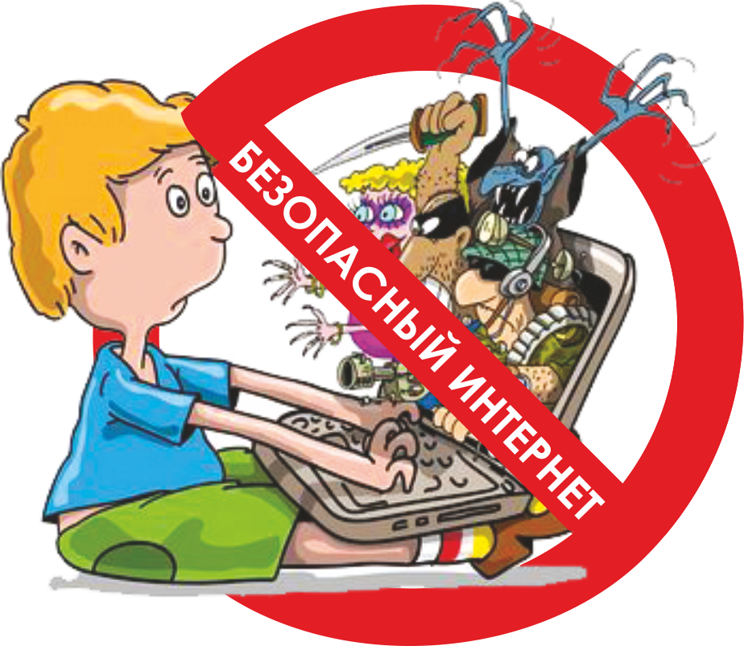
с. Тарногский Городок
декабрь 2020

Интернет – это безграничный мир информации, где есть не только развлекательные и игровые порталы, но и много полезной информации для учебы. Здесь можно общаться со своими друзьями в режиме онлайн, можно найти новых друзей, вступать в сообщества по интересам. Информация, оперативно обеспечивающая ваши ежедневные потребности, - все это Интернет.

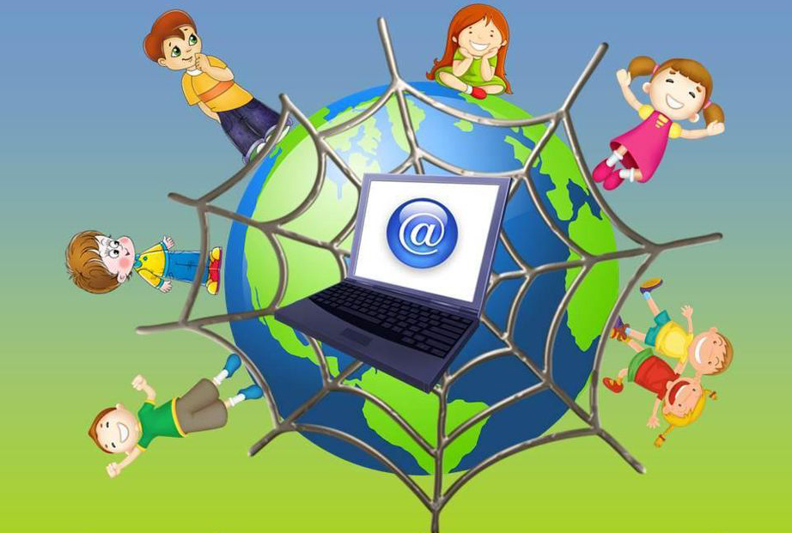
Какая опасность таится во «всемирной паутине»?
Есть три основных вида опасности, подстерегающие юных пользователей:
- нежелательное содержимое сайтов, пропагандирующих экстремизм, насилие и формы поведения, отклоняющиеся от общепринятых норм;
- прямые угрозы жизни и здоровью школьников от незнакомцев, предлагающих личные встречи;
- различные виды мошенничества.
Основные правила безопасного поведения в Интернете:
- Ограничь время провождения в сети.
- Используй средства обеспечения безопасности (антивирусная программа, настройки безопасного поиска, безопасный режим в соцсетях, контентные фильтры).
- Не открывай компьютерные файлы, полученные из ненадёжных источников.
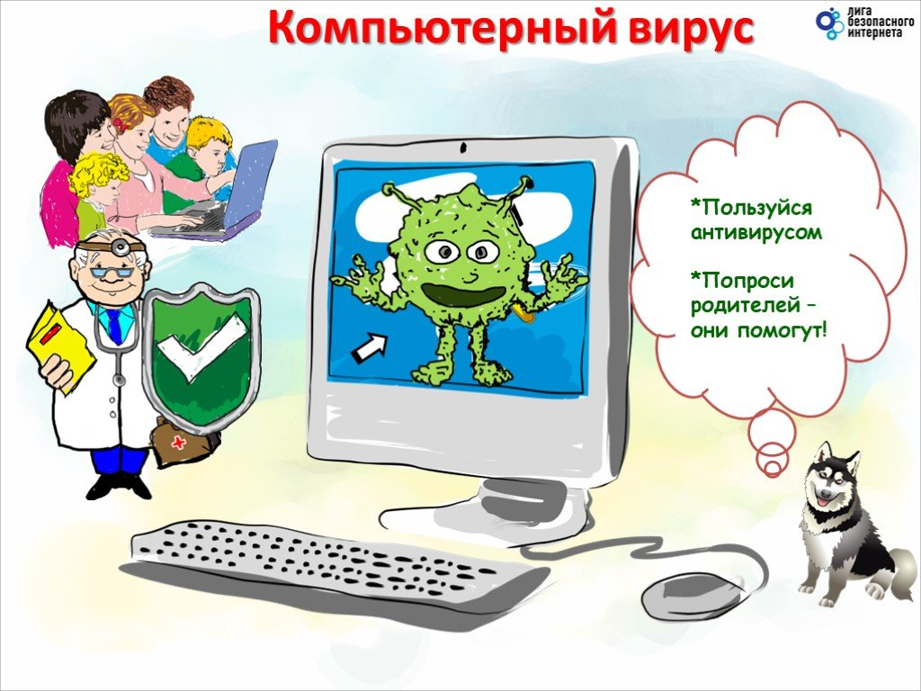
- Ограничь список друзей. У тебя в друзьях не должно быть случайных и незнакомых людей.
- Не встречайся с Интернет-знакомыми в реальной жизни - посоветуйся со взрослым, которому доверяешь.
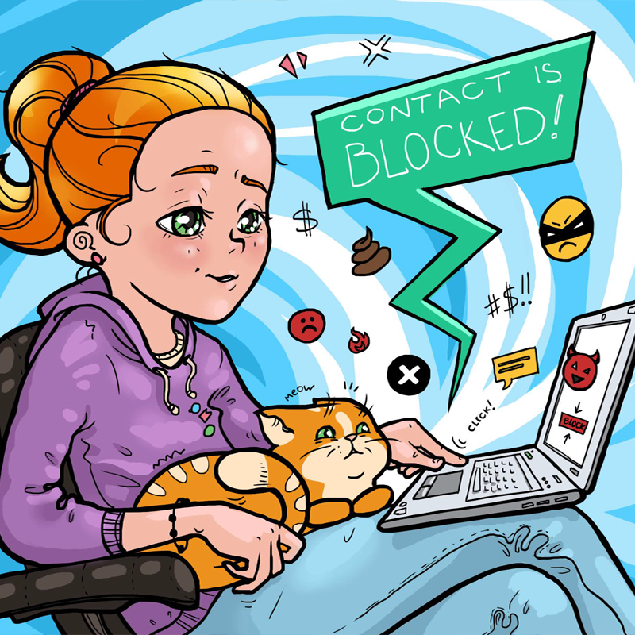
- Защищай свою частную жизнь. Не указывай пароли, телефоны, адреса, дату твоего рождения и другую личную информацию.
- При регистрации не указывай своё реальное имя и фамилию, подбери надёжный логин.
- Избегай групп и пользователей, говорящих на языке насилия и ненависти, призывающих к тем действиям, которые никогда бы не одобрили твои родители.
- Если ты говоришь с людьми, которых не знаешь, не используй свое реальное имя и другую личную информации: имя, место жительства, место учебы и прочее.

